Fallbeispiel
Jahresabschluss

1. Zum Thema
Nach fünf Jahren Unterricht in Rechnungswesen und Betriebswirtschaft treten die Schülerinnen und Schüler zur Reife- und Diplomprüfung in der HAK (Bebriebswirtschaftliche Fachklausur) und HLW/HLT (Angewandte Betriebswirtschaft und Rechnungswesen) an. Die Prüfungen verknüpfen beide Fachgebiete, werden schriftlich durchgeführt und dauern 300 Minuten.

2. Didaktische Tipps und Hinweise
Eingangsvoraussetzung für das Fallbeispiel in diesem Beitrag ist ein vertiefendes Wissen über das Thema des Jahresabschlusses sowie über alle Arbeiten, die damit verbunden sind. Dazu gehören
- die Bewertung von Anlage- und Umlaufvermögen,
- die Ermittlung von Gewinn und Verlust,
- die Berücksichtigung der steuerlichen Unterschiede im Zuge der Mehr-Weniger-Rechnung und
- die Verteilung von Gewinnen bei Personen- und Kapitalgesellschaften.

Dieser Beitrag stellt ein umfassendes Fallbeispiel samt Musterlösung zur Verfügung, das sich mit genau den genannten Thematiken beschäftigt. Das vorliegende Material kann im Unterricht gemeinsam mit der Lehrkraft erarbeitet werden oder aber auch von den Schülerinnen und Schülern alleine bzw. in Partner- oder Gruppenarbeit. Die Lehrkraft kann sodann bei Bedarf Hilfestellung leisten.
Das Fallbeispiel soll der Vorbereitung auf einen Teil der BFK-Prüfung dienen und in einer Doppelstunde (100 Min.) gelöst werden können.

4. Schulbuchbezug  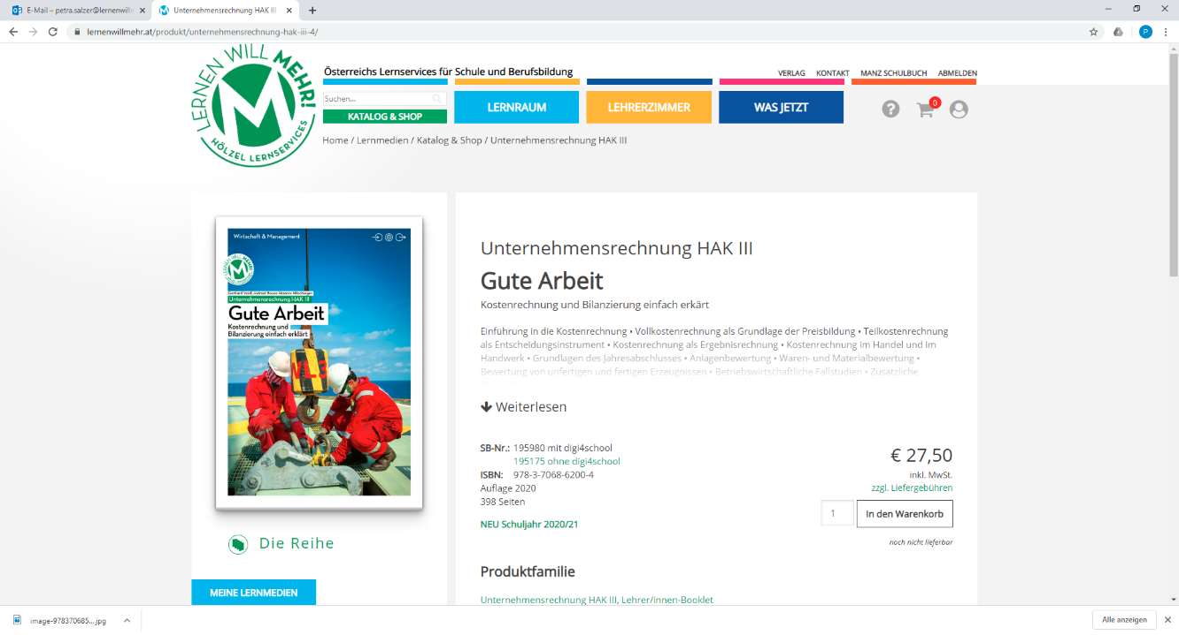 | Unternehmensrechnung HAK III  Gute Arbeit  SB-Nr.: 195980 mit digi4school  ISBN: 9783706862004  Auflage 2020, 380 Seiten
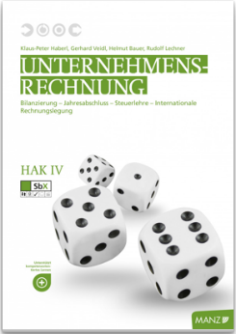 | Unternehmensrechnung HAK IV  SB-Nr.: 180959 mit digi4school  ISBN: 9783706861045  Auflage 2020, 430 Seiten
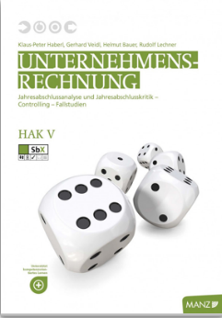 | Unternehmensrechnung HAK V  SB-Nr.: 185947 mit digi4school  ISBN: 9783706856720  Auflage 2018, 240 Seiten
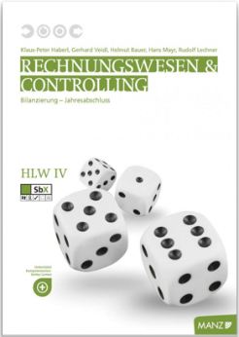 | Rechnungswesen und Controlling HLW IV  SB-Nr.: 180914 mit digi4school  ISBN: 978-3-7068-5678-2  Auflage 2017, 364 Seiten
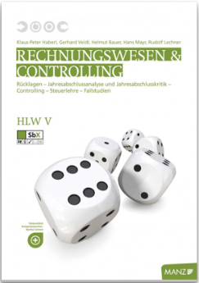 | Rechnungswesen und Controlling HLW V  SB-Nr.: 185948 mit digi4school  ISBN: 9783706856799  Auflage 2018, 384 Seiten
 | Rechnungswesen und Controlling HLT IV  SB-Nr.: 191005 mit digi4school  ISBN: 9783706859714  Auflage 2019, 364 Seiten
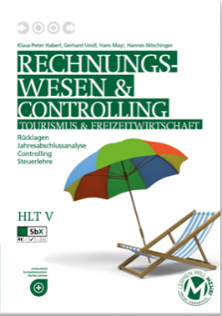 | Rechnungswesen und Controlling HLT V  SB-Nr.: 19598 mit digi4school  ISBN: 9783706861274  Auflage 2020, 364 Seiten
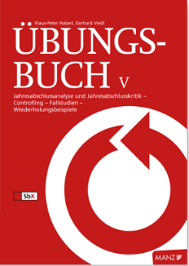 | Übungsbuch – Unternehmensrechnung / Rechnungswesen V  ISBN: 9783706855792  Auflage 2018, 244 Seiten

